T.C.
HAFİK KAYMAKAMLIĞI
İLÇE MİLLÎ EĞİTİM MÜDÜRLÜĞÜ

2023’E DOĞRU
EĞİTİMDE DEĞİŞİM DÖNÜŞÜM HAREKETİ

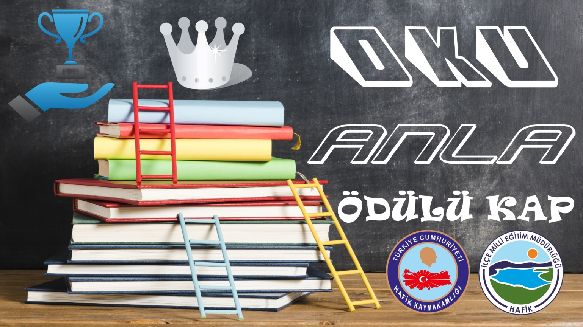

2019-2020
“OKU ANLA ÖDÜLÜ KAP”

PROJESİ YÖNERGESİ

1. AMAÇ:
Okuduğunu anlama problemi yaşayan öğrencilerin günlük hayatta ve girecekleri sınavlarda zorluklar yaşadığı bir gerçektir. Matematik sorusu da olsa soruyu okuyup anlamadan doğru sonuca ulaşamayacaktır. Hafik İlçe Millî Eğitim Müdürlüğü olarak, “Oku, Anla, Ödülü Kap” projesi ile öğrencilerimizin okuma ve anlama becerilerini geliştirerek bu problemi çözmeyi amaçlamaktayız.
Okuduğunu anlayan öğrencilerimiz bu sayede yeni nesil soruları daha rahat çözebilecekler ve girecekleri merkezi sınavlarda da başarılı olacaklardır. Böylelikle hayallerini kurdukları mesleklere daha kolay ulaşabileceklerdir.
Projemizle öğrencilerimizin nitelikli eserlerle buluşmaları, dilimizin millî birlik ve bütünlüğümüzün temel unsurlarından biri olduğunu benimsemeleri, söz varlığını zenginleştirerek dil zevki ve bilincine ulaşmaları; duygu, düşünce ve hayal dünyalarını geliştirmeleri, millî ve evrensel değerleri tanımaları, manevî ve ahlaki değerlere önem vermeleri ve bu değerlerle ilgili duygu ve düşüncelerini güçlendirmeleri amaçlanmaktadır.
2. KAPSAM:
Bu yönerge, “Oku, Anla, Ödülü Kap” projesinin amacını, yapılacak faaliyetlerin ayrıntılarını, görevlendirmeleri ve öğrencilere verilecek ödüllere ilişkin esas ve usulleri içermektedir.
3.DAYANAK:
14.06.1973 tarihli ve 1739 sayılı Millî Eğitim Temel Kanununun ikinci maddesinin birinci fıkrası, Millî Eğitim Bakanlığı İlköğretim ve Ortaöğretim Kurumları Sosyal Etkinlikler Yönetmeliği’nin Sosyal Etkinliklerin Amacı başlıklı beşinci maddesinin “b” ve “e” bendi ile yarışmalar başlığının “yirmi ikinci” maddesinin hükmü.
4. HEDEF KİTLE:
Projemizi şimdilik Hafik İlçemizdeki ilkokullarımızın tamamındaki 3. ve 4. Sınıf Öğrencilerimizdir. Projeden elde edilecek dönütlere göre ortaokul ve liselerimizdeki öğrencilerimize de uyarlanabilecektir.
5. PROJENİN ESASLARI
- Hafik İlçe Milli Eğitim Müdürlüğü tarafından “Proje Yürütme ve Değerlendirme Komisyonu” oluşturulacaktır.
- “Oku, Anla, Ödülü Kap” projemiz kapsamında ilçemiz ilkokullarında okuyan 3.sınıf 53 ve 4. Sınıf 67, toplamda 120 öğrencimize Kaymakamlık tarafından Okuma Kitap Setleri alınacaktır.
- “Proje Yürütme ve Değerlendirme Komisyonu” alınacak okuma kitap setlerinin, araştırılması ve içeriklerinin incelenmesinden sorumlu olacaktır.
- Alınacak kitapların, millî ve evrensel değerleri taşıması, manevî ve ahlaki değerleri aşılaması gibi özelliklerde olmasına dikkat edilecektir.
- İlkokullarımızdaki 3. ve 4. Sınıf öğrencilerimizi okutan öğretmenler kendi belirleyecekleri sınıf seviyelerine uygun “Okuma anlama metinleri” ile haftada en az bir ders saatinde çalışmalar yaparak öğrencilerimizin okuma anlama seviyeleri artırılmaya çalışılacak ve kitap değerlendirmelerine hazırlanacaktır.
Alınacak kitaplar, 2019- 2020 Eğitim öğretim dönemi ikinci döneminden itibaren belirlenen “Sınıf İçi Kitap Okuma Değerlendirme Takvimi” ne göre okutulacaktır.
- Sınıf öğretmenleri okutulan kitaplardan kendi öğrencilerinin değerlendirme testlerini yapacaklar, değerlendirme testlerinin hepsinin bitiminde sınıfında derece yapan öğrencilerini okul imkânları ile ödüllendirilecektir.
- “Soru Hazırlama Tablosuna” göre öğretmenlerimiz okunan kitaplardan, 15’er tane, 4 seçenekli çoktan seçmeli hazırlayacakları soruları Word belgesi olarak, kocakmustafa5860@hotmail.com adresine 18 Mayıs 2020 pazartesi tarihine göndereceklerdir. İlçe Kitap Değerlendirme Testi, hazırlanan sorular içerisinden İlçe Milli Eğitim Müdürlüğü Özel Bürodan Mustafa KOÇAK tarafından hazırlanacaktır.
- İlçe Kitap Değerlendirme Testi öğrencilerimizin okumuş olduğu kitapların her birinden dörder soru toplamda 40 sorudan oluşacaktır.
- 2 Haziran 2020 Salı günü saat13.00’te Cumhuriyet İlkokulunda İlçe Kitap Değerlendirme Testi 3 ve 4. Sınıf öğrencilerimize uygulanacaktır.
- Yapılan testin cevap kâğıtları “Proje Yürütme ve Değerlendirme Komisyonu” tarafından
03 Haziran 2020 Çarşamba günü İlçe Milli Eğitim Müdürlüğü Özel Büroda okunacaktır.
- Yarışmada dereceye giren ilk 10 öğrenci ödüllendirilecektir.
- Bu yarışma onaylandığı tarihten itibaren yürürlüğe girecektir.

İLÇE PROJE ÜST KURULU
1.Vahit YILDIZ İlçe Milli Eğitim Müdürü
2. Özkan ÇAMCI İlçe Milli Eğitim Şube Müdürü
3-Emrullah ALKAŞI Cumhuriyet İlkokulu Müdürü
4. Hacı Mehmet KARATAŞ Adem Yavuz Yatılı Bölge Okulu Müdürü

İLÇE PROJE YÜRÜTME VE DEĞERLENDİRME KOMİSYONU
- Fahri YILDIRIM Hafik İlçe Milli Eğitim Müdürlüğü Şube Müdürü
- Mustafa KOÇAK İlçe Milli Eğitim Özel Büro Müdür Yardımcısı
- Mecit GÜNER Adem Yavuz Yatılı Bölge İlkokulu Müdür Yardımcısı
- Halil İbrahim YÖRÜK Cumhuriyet İlkokulu Müdür Yardımcısı
- Sezgin Temel Düzyayla İlkokulu Müd. Yetk. Öğrt.
- Yasin KARAKURT Adem Yavuz Yatılı Bölge İlkokulu Sınıf Öğretmeni
- Ahmet Melik ERKAN Cumhuriyet İlkokulu Sınıf Öğretmeni

SORU HAZIRLAMA TABLOSU
KİTAP NO | OKULU | SORU HAZIRLAYACAK  ÖĞRETMEN | ÜNVANI | SORU  ADETİ
1.kitap | Adem Yavuz İlkokulu | Yasin KARAKURT | 3. Sınıf Öğretmeni | 15
2.kitap | Adem Yavuz İlkokulu | Tuncer ŞEYHOĞLU | 4. Sınıf Öğretmeni | 15
3.kitap | Cumhuriyet İlkokulu | Halil BAŞTÜRK | 3. Sınıf Öğretmeni | 15
4.kitap | Cumhuriyet İlkokulu | Ahmet Melik ERKAN | 4. Sınıf Öğretmeni | 15
5.kitap | Cumhuriyet İlkokulu | Kadriye DEMİRCİ | 4. Sınıf Öğretmeni | 15
6.kitap | Çınarlı İlkokulu | Ertuğrul SUNGUR | Müdür Yetkili Öğretmen | 15
7.kitap | Durulmuş İlkokulu | Saadet AKBULUT | Müdür Yetkili Öğretmen | 15
8.kitap | Düzyayla İlkokulu | Sezgin TEMEL | Müdür Yetkili Öğretmen | 15
9.kitap | Düzyayla İlkokulu | Nermin TEMEL | Sınıf Öğretmeni | 15
10.kitap | Yeniköy İlkokulu | Ozan ÖZTÜRK | Müdür Yetkili Öğretmen | 15

SINIF İÇİ KİTAP OKUMA DEĞERLENDİRME TAKVİMİ
KİTAP NO | DEĞERLENDİRME TARİHİ
1.kitap | 13 Şubat 2020 Perşembe
2.kitap | 27 Şubat 2020 Perşembe
3.kitap | 05 Mart 2020 Perşembe
4.kitap | 19 Mart 2020 Perşembe
5.kitap | 26 Mart 2020 Perşembe
6.kitap | 02 Nisan 2020 Perşembe
7.kitap | 09 Nisan 2020 Perşembe
8.kitap | 30 Nisan 2020 Perşembe
9.kitap | 07 Mayıs 2020 Perşembe
10.kitap | 31 Mayıs 2020 Perşembe

Vahit YILDIZ
İlçe Milli Eğitim Müdürü

